БрутЕН вътрешен продукт ПРЕЗ ЧЕТВЪРТОТО тримесечие на 2023 ГОДИНА И ПРЕЗ 2023 ГОДИНА

(предварителни данни)

През четвъртото тримесечие на 2023 г. брутният вътрешен продукт (БВП) нараства с 1.6.% в сравнение с четвъртото тримесечие на 2022 г. и с 0.5% спрямо третото тримесечие на 2023 г. по сезонно изгладени данни.

БВП за 2023 г., получен като сума от тримесечни данни, възлиза на 183 743.4 млн. лв. по текущи цени. БВП за 2023 г. се увеличава в реално изражение с 1.8% спрямо 2022 г. по предварителни данни.

Четвърто тримесечие на 2023 година

БВП в стойностен обем, текущи цени

През четвъртото тримесечие на 2023 г. произведеният БВП възлиза на 51 848.6 млн. лв. по текущи цени според предварителните данни (табл. 1 от приложението). На човек от населението се падат 8 053 лв. от стойностния обем на показателя. При среден за тримесечието валутен курс от 1.820520 лв. за 1 щатски долар БВП възлиза на 28 480 млн. долара и съответно на 4 424 долара на човек от населението. Преизчислен в евро, БВП е 26 510 млн. евро, като на човек от населението се падат 4 118 евро.
Създадената от отраслите на националната икономика брутна добавена стойност (БДС) през четвъртото тримесечие на 2023 г. възлиза на 45 579.2 млн. лв. по текущи цени.

Фиг. 1. Структура на брутната добавена стойност по икономически сектори през четвъртите тримесечия на 2022 и 2023 година, %

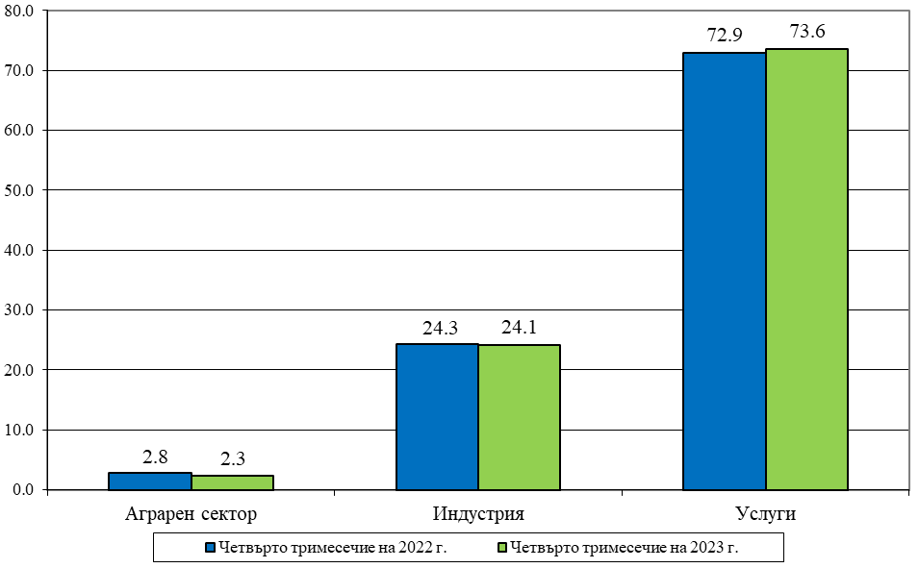

През четвъртото тримесечие на 2023 г. относителният дял на аграрния сектор в добавената стойност на икономиката е 2.3%, като намалява с 0.5 процентни пункта спрямо четвъртото тримесечие на 2022 година.
Индустриалният сектор намалява относителния си дял в добавената стойност на икономиката с 0.2 процентни пункта до 24.1%.
Относителният дял на добавената стойност, реализирана от дейностите в сектора на услугите, се увеличава до ниво от 73.6% през четвъртото тримесечие на 2023 г. при 72.9% през четвъртото тримесечие на 2022 година.

Фиг. 2. Компоненти на крайното използване на БВП през четвъртите тримесечия
на 2022 и 2023 година, %

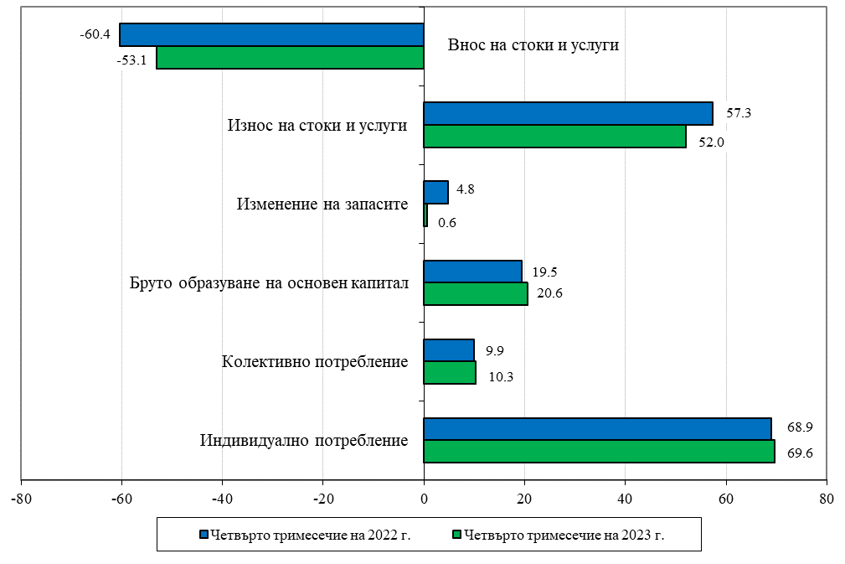

През четвъртото тримесечие на 2023 г. за крайно потребление се изразходват 79.9% от БВП. Инвестициите (бруто образуване в основен капитал) формират 20.6% от БВП. Външнотърговското салдо от стоки и услуги е отрицателно.

Темп на прираст на БВП по сезонно изгладени данни
Тримесечни изменения
През четвъртото тримесечие на 2023 г. БВП нараства с 0.5% спрямо предходното тримесечие според предварителните и сезонно изгладени данни (табл. 2 от приложението). Брутната добавена стойност в икономиката нараства с 0.2% на тримесечна база.

Сезонно изгладените данни за четвъртото тримесечие на 2023 г. показват нарастване на крайното потребление с 0.8% и на бруто образуване на основен капитал с 0.4% спрямо предходното тримесечие. Износът на стоки и услуги увеличава равнището си с 1.4%, а вносът на стоки и услуги нараства с 4.1%.

Годишни изменения
БВП нараства с 1.6%, а БДС с 0.1% през четвъртото тримесечие на 2023 г. в сравнение с четвъртото тримесечие на 2022 г. според сезонно изгладените данни (табл. 2 от приложението).

Фиг. 3. Темп на прираст на БВП и на БДС спрямо съответното тримесечие на предходната година, %

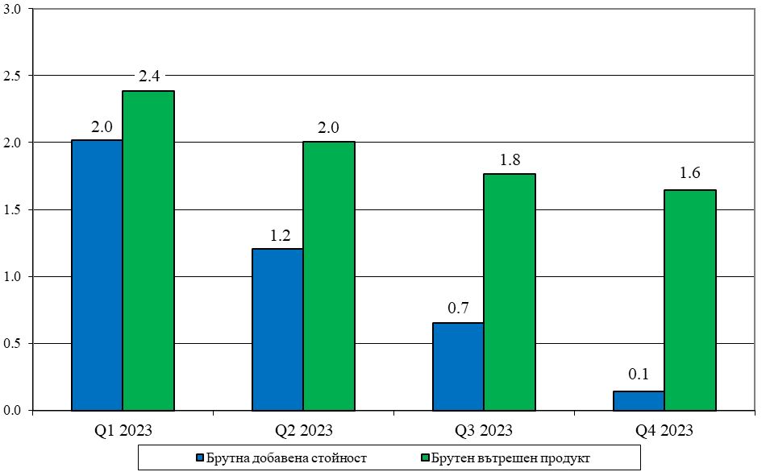

Растежът на БДС се определя от увеличението при следните икономически дейности:
Търговия, ремонт на автомобили и мотоциклети; транспорт, складиране и пощи; хотелиерство и ресторантьорство - 2.1%, Финансови и застрахователни дейности - 1.1%, Строителство - 1.0%, Държавно управление; образование; хуманно здравеопазване и социална работа - 0.5%, Добивна промишленост; преработваща промишленост; производство и разпределение на електрическа и топлинна енергия и на газообразни горива; доставяне на води; канализационни услуги, управление на отпадъци и възстановяване - 0.5%, Създаване и разпространение на информация и творчески продукти; далекосъобщения - 0.4%, и Операции с недвижими имоти - 0.2%.
Спад на годишна база е регистриран в:
Професионални дейности и научни изследвания; административни и спомагателни дейности - с 1.7%, Селско, горско и рибно стопанство - с 1.1%, както и Култура, спорт и други дейности - с 0.9%.
По отношение на компонентите на крайното използване влияние за регистрирания икономически ръст има крайното потребление с увеличение от 2.6% и бруто образуване на основен капитал - с 3.7%.

БВП за 2023 година
БВП за 2023 г., получен като сума от тримесечни данни, се увеличава в реално изражение с 1.8% спрямо 2022 година.
За 2023 г. БВП достига номинален стойностен обем от 183 743.4 млн. лева (табл. 1 от приложението). Преизчислен в щатски долари при средно годишен валутен курс от 1.809307 лв. за 1 щатски долар, БВП възлиза на 101 555 млн. долара. На човек от населението се падат 28 516 лв. от обема на показателя, или 15 761 долара. Преизчислен в евро, БВП е съответно 93 947 млн. евро, като на човек от населението се падат 14 580 евро.
Брутната добавена стойност възлиза на 161 194.7 млн. лева. Реалният стойностен обем на показателя е с 0.8% по-висок в сравнение с този, достигнат през 2022 година.
През 2023 година относителният дял на аграрния сектор в добавената стойност на икономиката е 3.5%, което е намаление с 0.9 процентни пункта спрямо 2022 година. Индустриалният сектор създава 28.9% от добавената стойност на икономиката, което e увеличение с 0.3 процентни пункта в сравнение с 2022 година. Секторът на услугите нараства до 67.6% при 67.0% през 2022 година.

Методологични бележки

Тримесечните оценки на националните сметки за БВП и неговите компоненти се разработват в съответствие с методологическите принципи на Европейската система от национални и регионални сметки в Европейския съюз.
Изследването се провежда регулярно от 1996 година. Динамичните редове от данни по показатели са налични в сайта на НСИ (www.nsi.bg).
Резултатите от изследването са предварителни. Те се основават на наличната месечна и тримесечна статистическа и административна информация и се актуализират ежегодно
(9 месеца след края на отчетната година) с данни от годишните изчерпателни изследвания в областта на икономическата статистика, както и въз основа на актуализирана административна информация.
Брутният вътрешен продукт по пазарни цени е крайният резултат от производствената дейност на резидентните производствени единици. Той може да се дефинира по три начина:
- БВП е сума от брутната добавена стойност, създадена в икономиката, плюс данъците минус субсидиите върху продуктите.
- БВП е сума от крайно използваните продукти и услуги от резидентните единици плюс износа на стоки и услуги минус вноса на стоки и услуги.
- БВП е сума от компенсацията на наетите лица, нетните данъци върху производството и вноса, брутния опериращ излишък и смесения доход.
Брутната добавена стойност е разликата между произведената брутна продукция и междинните производствени разходи.
Сезонното изглаждане на статистическите показатели в НСИ се осъществява с помощта на официално препоръчания от Евростат софтуерен продукт JDemetra+, при което се прилага алгоритъмът TRAMO/SEATS.
Прилага се директен метод за сезонно изглаждане, при който агрегираните показатели и техните компоненти се подлагат на самостоятелно изглаждане.

Приложение
Таблица 1

Брутен вътрешен продукт за четвърто тримесечие на 2023 г. и за 2023 година по сезонно неизгладени данни

 |  | Четвърто тримесечие на 2023 г. |  |  | 2023 г.
 |  | стойностен обем в текущи цени, млн. лв. | относителен дял, % |  | стойностен обем в текущи цени, млн. лв. | относителен дял, %
 |  | стойностен обем в текущи цени, млн. лв. | в БДС | в БВП | стойностен обем в текущи цени, млн. лв. | в БДС | в БВП
1 | Брутна добавена стойност по икономически сектори (2+3+4): | 45 579.2 | 100.0 | 87.9 | 161 194.7 | 100.0 | 87.7
2 | Аграрен сектор | 1 043.1 | 2.3 | 2.0 | 5 571.0 | 3.5 | 3.0
3 | Индустрия | 11 000.8 | 24.1 | 21.2 | 46 609.1 | 28.9 | 25.4
4 | Услуги | 33 535.3 | 73.6 | 64.7 | 109 014.6 | 67.6 | 59.3
5 | Корективи | 6 269.4 |  | 12.1 | 22 548.7 |  | 12.3
6 | Брутен вътрешен продукт (1+5=7+10+13+16) | 51 848.6 |  | 100.0 | 183 743.4 |  | 100.0
 | По елементи на крайното използване:
7 | Крайно потребление (8+9) | 41 403.4 |  | 79.9 | 143 291.5 |  | 78.0
8 | Индивидуално | 36 076.3 |  | 69.6 | 127 593.7 |  | 69.4
9 | Колективно | 5 327.1 |  | 10.3 | 15 697.8 |  | 8.6
10 | Бруто капиталообразуване (11+12) | 11 005.8 |  | 21.2 | 34 635.6 |  | 18.8
11 | В основен капитал | 10 674.4 |  | 20.6 | 31 796.4 |  | 17.3
12 | Изменение на запасите | 331.4 |  | 0.6 | 2 839.2 |  | 1.5
13 | Външнотърговско салдо (14 - 15) | -560.6 |  | -1.1 | 5 816.3 |  | 3.2
14 | Износ на стоки и услуги | 26 974.0 |  | 52.0 | 111 868.1 |  | 60.9
15 | Внос на стоки и услуги | 27 534.6 |  | 53.1 | 106 051.8 |  | 57.7
16 | Статистическа разлика | 0.0 |  | 0.0 | 0.0 |  | 0.0

Таблица 2

Темп на прираст на БВП - общо и по компоненти1
(Проценти)
 |  | Темп на прираст спрямо предходното тримесечие |  |  |  | Темп на прираст спрямо съответното тримесечие на предходната година
 |  | I 2023 | II 2023 | III 2023 | IV 2023 | I 2023 | II 2023 | III 2023 | IV 2023
1 | Брутна добавена стойност по икономически сектори | -0.4 | 0.2 | 0.1 | 0.2 | 2.0 | 1.2 | 0.7 | 0.1
2 | Селско, горско и рибно стопанство | -0.2 | 0.1 | -3.6 | 2.7 | -1.8 | -1.4 | -5.4 | -1.1
3 | Добивна промишленост; преработваща промишленост; производство и разпределение на електрическа и топлинна енергия и на газообразни горива; доставяне на води; канализационни услуги, управление на отпадъци и възстановяване | -0.5 | 0.1 | 1.1 | -0.2 | 3.9 | 1.1 | 1.9 | 0.5
4 | Строителство | 0.3 | 0.2 | 0.1 | 0.4 | 0.3 | 0.9 | 0.7 | 1.0
5 | Търговия, ремонт на автомобили и мотоциклети; транспорт, складиране и пощи; хотелиерство и ресторантьорство | 0.9 | 0.1 | 0.3 | 0.8 | 3.5 | 2.2 | 1.6 | 2.1
6 | Създаване и разпространение на информация и творчески продукти; далекосъобщения | 0.1 | 0.1 | 0.1 | 0.1 | 0.8 | 0.7 | 0.5 | 0.4
7 | Финансови и застрахователни дейности | -1.8 | 1.0 | 1.3 | 0.6 | 1.3 | 1.2 | 1.5 | 1.1
8 | Операции с недвижими имоти | 0.1 | 0.2 | -0.2 | 0.1 | 2.9 | 1.5 | 0.7 | 0.2
9 | Професионални дейности и научни изследвания; административни и спомагателни дейности | -2.5 | 1.2 | -0.7 | 0.4 | 1.0 | 1.1 | -0.1 | -1.7
10 | Държавно управление; образование; хуманно здравеопазване и социална работа | -0.5 | 0.5 | 0.4 | 0.2 | 2.9 | 2.1 | 1.3 | 0.5
11 | Култура, спорт и развлечения; други дейности; дейности на домакинства като работодатели; недиференцирани дейности на домакинства по производство на стоки и услуги за собствено потребление; дейности на екстериториални организации и служби | -0.6 | 0.1 | -0.9 | 0.5 | -0.9 | -0.6 | -1.8 | -0.9
12 | Корективи | 6.3 | 2.0 | 2.7 | 3.6 | 4.5 | 7.7 | 10.4 | 15.5
13 | Брутен вътрешен продукт | 0.4 | 0.4 | 0.4 | 0.5 | 2.4 | 2.0 | 1.8 | 1.6
 | По елементи на крайното използване:
14 | Крайно потребление | -0.1 | 1.3 | 0.5 | 0.8 | 4.8 | 5.4 | 4.1 | 2.6
15 | Индивидуално | -0.1 | 2.1 | 0.0 | 0.8 | 5.5 | 7.8 | 4.7 | 2.9
16 | Колективно | -0.8 | 0.0 | 0.4 | 0.3 | -0.3 | -11.5 | -0.1 | -0.1
17 | Бруто капиталообразуване | . | . | . | . | . | . | . | .
18 | В основен капитал | -1.0 | 1.6 | 2.7 | 0.4 | 1.5 | 3.0 | 5.5 | 3.7
19 | Изменение на запасите | . | . | . | . | . | . | . | .
20 | Външнотърговско салдо | . | . | . | . | . | . | . | .
21 | Износ на стоки и услуги | -3.1 | -0.2 | 0.1 | 1.4 | 0.0 | -2.3 | -3.1 | -1.9
22 | Внос на стоки и услуги | -3.5 | -7.0 | 2.3 | 4.1 | -3.3 | -10.5 | -6.9 | -4.4

Брутният вътрешен продукт по пазарни цени е крайният резултат от производствената дейност на резидентните производствени единици. Той може да се дефинира по три начина: - БВП е сума от брутната добавена стойност, създадена от различните институционални сектори или различните икономически дейности на икономиката, плюс данъците минус субсидиите върху продуктите. БВП е балансова позиция в състава на производствената сметка за националната икономика. - БВП е сума от категориите крайно използване на продукти и услуги от резидентните институционални единици (фактическо крайно потребление и бруто капиталообразуване) плюс износа на стоки и услуги минус вноса на стоки и услуги. - БВП е сума от генерираните доходи в състава на сметка „Формиране на дохода“ (компенсация на наетите, данъци върху производството и вноса минус субсидии, брутен опериращ излишък и смесен доход).
Брутната добавена стойност по базисни цени е балансираща позиция в състава на производствената сметка, изчислявана като разлика между произведената брутна продукция по базисни цени и междинните производствени разходи по цени на купувач.
Разходите за крайно потребление включват разходите на резидентните институционални единици (домакинства, нетърговски организации, обслужващи домакинствата, държавно управление) за продукти и услуги, използвани за индивидуално потребление на населението и за колективно потребление на обществото. В съответствие с принципите на националната концепция разходите на домакинствата за индивидуално потребление включват разходи за продукти и услуги на територията на страната и в чужбина.
Бруто образуването в основен капитал се състои от придобитите минус отписаните дълготрайни активи от резидентните производители през определения отчетен период. Дълготрайните активи могат да бъдат материални и нематериални активи, произведени в процеса на производството или от внос, които се използват многократно в производствения процес за повече от една година.
1 Темпът на прираст е изчислен въз основа на сезонно изгладени верижно обвързани оценки на компонентите на БВП по средногодишни цени на 2015 година.

